**班级动态(9.13)**

**一、晨间来园基本情况**

1.来园人数： 应到24人，实到22人，今天高苡恬身在家休养，胡默请假和家人旅游。

2.来园情况：今天天气晴朗，有1位幼儿8点半之后入园。

|  |  |  |
| --- | --- | --- |
| C:/Users/86138/Desktop/新建文件夹 (2)/1/IMG_1001.JPGIMG_1001 | C:/Users/86138/Desktop/新建文件夹 (2)/1/IMG_0998.JPGIMG_0998 | C:/Users/86138/Desktop/新建文件夹 (2)/1/IMG_1012.JPGIMG_1012 |
| 能够独立入园的幼儿为：万礼瑄、万信阳、王沅莘、肖怡萱、邱语涵、白艺博、贾昕语、胡馨艺、蒋奕宸、李宇阳、李子恒、钱嘉苗、钱莱、邵成言、陶清昀、万瑾妍、杨雨泽、叶宛芮、赵弘阳、徐苜、朱星亿。  能够主动与老师打招呼，有礼貌的小朋友为：赵弘阳、邱语涵、万瑾妍、白艺博、高菁忆、贾昕语、李子恒、钱莱、陶清昀、万礼瑄、王沅莘、杨雨泽、徐苜、朱星亿  希望胡馨艺小朋友能够早睡早起，家长合理安排好入园时间，给孩子更多与同伴一起游戏的时间。 | | |

|  |  |  |
| --- | --- | --- |
| C:/Users/86138/Desktop/新建文件夹 (2)/1/IMG_1021.JPGIMG_1021 | C:/Users/86138/Desktop/新建文件夹 (2)/1/IMG_1036.JPGIMG_1036 | C:/Users/86138/Desktop/新建文件夹 (2)/1/IMG_1011.JPGIMG_1011 |
| 今天我们吃的是鲜牛奶、鹌鹑蛋和腰果。很多小朋友都很喜欢吃今天的腰果。能够在老师引导下自主喝牛奶和并将点心吃完的幼儿为：邱语涵、白艺博、高菁忆、贾昕语、胡馨艺、蒋奕宸（喝了将近2杯牛奶）、李宇阳、李子恒、钱嘉苗、钱莱、邵成言、陶清昀、万瑾研、万礼瑄、万信阳、王沅莘、肖怡萱、杨雨泽、叶宛芮、赵弘阳、徐苜、朱星亿。 | | |
| C:/Users/86138/Desktop/新建文件夹 (2)/1/IMG_1005.JPGIMG_1005 | C:/Users/86138/Desktop/新建文件夹 (2)/1/IMG_0995.JPGIMG_0995 | C:/Users/86138/Desktop/新建文件夹 (2)/1/IMG_1009.JPGIMG_1009 |
| 今天有部分幼儿把在家里自制的莲花灯带来了。 | | |

3.区域游戏

|  |  |  |  |
| --- | --- | --- | --- |
| C:/Users/86138/Desktop/新建文件夹 (2)/2/IMG_1037.JPGIMG_1037 | C:/Users/86138/Desktop/新建文件夹 (2)/2/IMG_1038.JPGIMG_1038 | C:/Users/86138/Desktop/新建文件夹 (2)/2/IMG_1040.JPGIMG_1040 | |
| 叶宛芮小朋友在娃娃家玩炒饭的游戏，贾昕语小朋友拿着扫把在打扫桌子上的角角落落。 | | 杨雨泽用粘土做了个小蛇，肖怡萱做了个毛毛虫。 | |
| C:/Users/86138/Desktop/新建文件夹 (2)/2/IMG_1041.JPGIMG_1041 | C:/Users/86138/Desktop/新建文件夹 (2)/2/IMG_1042.JPGIMG_1042 | C:/Users/86138/Desktop/新建文件夹 (2)/2/IMG_1051.JPGIMG_1051 | |
| 徐苜小朋友玩了螺丝小车的乐高玩具。 | 白艺博玩了多米诺骨牌排排队游戏。 | | 邵成言小朋友今天也用多米诺骨牌排排队，引导后用模式进行排序。 |
| C:/Users/86138/Desktop/新建文件夹 (2)/2/IMG_1047.JPGIMG_1047 | C:/Users/86138/Desktop/新建文件夹 (2)/2/IMG_1048.JPGIMG_1048 | C:/Users/86138/Desktop/新建文件夹 (2)/2/IMG_1049.JPGIMG_1049 | |
| 娃娃家是孩子们喜欢玩的游戏之一，今天很多小朋友都去娃娃家玩了游戏，有几位小朋友拿着扫把把娃娃家和其他区域里的物品都打扫了一下，一边打扫一边说我把XX打扫干净。赵弘阳看到我们的蒸笼包玩了卖包子的游戏。 | | | |
| C:/Users/86138/Desktop/新建文件夹 (2)/2/IMG_1050.JPGIMG_1050 | C:/Users/86138/Desktop/新建文件夹 (2)/2/IMG_1057.JPGIMG_1057 | C:/Users/86138/Desktop/新建文件夹 (2)/2/IMG_1055.JPGIMG_1055 | |
| 团团今天玩了磁力片搭建了房子。 | 满满和后加入的胡馨艺和徐苜在地面乐高区搭建积木。 | 灿灿用粘土做了一个烤肠，让我们尝尝好不好吃。 | |

1. **集体活动——体育:快乐的小星星**

《快乐的小星星》是一首节奏鲜明，旋律悠扬动人的歌曲。将小星星拟人化，象征着我们可爱的小朋友，其内容贴近幼儿的生活，表现了幼儿的朝气蓬勃。本次活动主要通过欣赏歌曲，初步理解歌词内容，并尝试用简单的身体动作表现歌曲，激发幼儿表现的与欲望。

|  |  |  |
| --- | --- | --- |
| C:/Users/86138/Desktop/新建文件夹 (3)/IMG_1067.JPGIMG_1067 | C:/Users/86138/Desktop/新建文件夹 (3)/IMG_1068.JPGIMG_1068 | C:/Users/86138/Desktop/新建文件夹 (3)/IMG_1070.JPGIMG_1070 |
| C:/Users/86138/Desktop/新建文件夹 (3)/IMG_1072.JPGIMG_1072 | C:/Users/86138/Desktop/新建文件夹 (3)/IMG_1073.JPGIMG_1073 | C:/Users/86138/Desktop/新建文件夹 (3)/IMG_1074.JPGIMG_1074 |

在本次活动中，能感受音乐节奏、旋律的显著变化随之变换动作，能用上肢、下肢等简单的身体动作表现音乐的情感和内容的有杨雨泽、万瑾妍、万礼瑄、叶宛芮、邱语涵、白艺博、高菁忆、胡馨艺、贾昕语、蒋奕宸、李子恒、钱嘉苗、钱莱、陶清昀、赵弘阳、徐苜、朱星亿

在本次活动中，喜欢参与活动，能随音乐做简单律动：邱语涵、高菁忆、胡馨艺、贾昕语、陶清昀、万瑾妍、万礼瑄、叶宛芮、王沅莘、徐苜、杨雨泽、蒋奕宸、李子恒、钱莱、赵弘阳、朱星亿

**三、延伸活动：绘本：玩具们吵架了！**

通过观察我们发现最近好多小朋友喜欢把玩具和书本堆叠在一起，没有分类好，因此我们跟孩子一起分享有关此类的绘本，让幼儿学会整理玩具。

**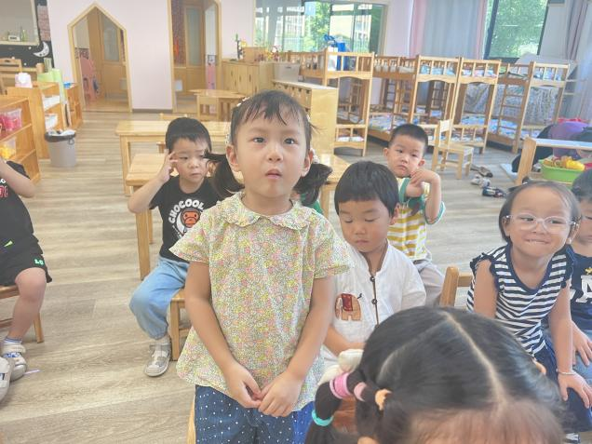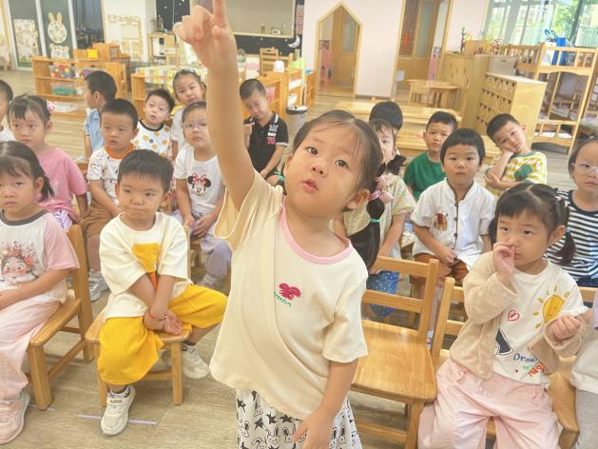**

**四、午餐活动**

今天的午餐是红薯饭、东坡肉、杭白菜炒豆皮、罗宋汤。

能够独立吃完饭菜的幼儿有邱语涵、高菁忆、胡馨艺、贾昕语、陶清昀、万瑾妍、叶宛芮、万信阳、王沅莘、徐苜、杨雨泽、蒋奕宸、李子恒、邵成言、白艺博、赵弘阳、朱星亿

需要喂的幼儿有：钱莱、万瑾妍、万礼瑄、万信阳、肖怡萱、李宇阳、钱嘉苗。

**五、午睡**

在1点前入睡的幼儿为：邱语涵、高菁忆、胡馨艺、贾昕语、钱嘉苗、陶清昀、万瑾妍、万礼瑄、肖怡萱、叶宛芮、万信阳、徐苜、杨雨泽、蒋奕宸、李宇阳、李子恒、钱莱、邵成言、白艺博、赵弘阳、朱星亿